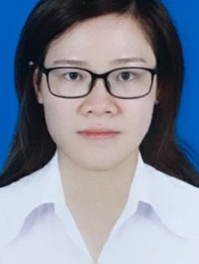**Châu Nghín**

Trình dược viên - Kênh OTC/ETC

**Date of birth:** April 8, 1992

**Gender:** Nữ

**Phone:** 0978998399

**Email:** [chaulekimngan@gmail.com](mailto:chaulekimngan@gmail.com)

**Address:** 135A Nguyễn Tất Thành, phường 8, TP Cà Mau, Tỉnh Cà Mau

# MỤC TIÊU NGHỀ NGHIỆP

Tận dụng các kỹ năng và kinh nghiệm bán hàng và hiểu biết về thị trường để trở thành Nhân viên bán hàng chuyên nghiệp và mang lại nhiều giá trị cho khách hàng tại địa bàn Cần Thơ và Mekong nói chung. Từ đó, tôi sẽ đóng góp vào sự phát triển của Công ty MeGa.

Tìm kiếm công việc mang tính ổn định lâu dài, cạnh tranh trung thực.

# TRÌNH ĐỘ HỌC VẤN

Tháng 10/2013 - Tháng 10/2017**Tây Đô University**

Trình độ: Dược sĩ Cao Đẳng

Tháng 10/2016 - Tháng 10/2018**Tây Đô University**

Đang hoàn thành chương trình Dược sĩ Đại học

# KINH NGHIỆM LÀM VIỆC

Tháng 11/2015 - Tháng 01/2017 **CÔNG TY TNHH DƯỢC PHẨM HỒNG PHƯƠNG**

Nhân viên dự trù

* Kiểm kê tồn kho hàng tuần
* Kiểm kê xuất nhập kho
* Lên dự trù hàng tháng, đặt đơn hàng từ các công ty

Tháng 01/2017 - Hiện tại **CÔNG TY TNHH DƯỢC PHẨM HỒNG PHƯƠNG**

Quản lý bán hàng

* Phụ trách bán hàng trên địa bàn Cà Mau cho các khách hàng kênh nhà thuốc và bệnh viện
* Quản lý hoạt động bán hàng của 5 bạn nhân viên bán hàng trên địa bàn Cà Mau

# KỸ NĂNG

**Ngoại ngữ** English

**Tin học** Word, Excel, Powerpoint

# THÔNG TIN BỔ SUNG

* Mong muốn làm việc tại Cần Thơ do hoàn cảnh gia đình sắp đổi chỗ ở từ Cà Mau lên Cần Thơ
* Sẵn sàng đi công tác nếu Quản Lý có yêu cầu

© topcv.vn